OPTIMISASI DATABASE

Optimisasi database dilakukan dengan menggunakan Primary Index dengan Primary Key, serta Secondary Index dengan Foreign Key dan beberapa attribut yang sering digunakan sebagai Dense Index. Rincian dari index yang dibuat adalah sebagai berikut:
- Tabel Penduduk
Primary Index = id
Secondary Index
Foreign Key = id_keluarga -> keluarga (id)
Dense Index = nik, tanggal_lahir
- Tabel Keluarga
Primary Index = id
Secondary Index
Foreign Key = id_kelurahan -> kelurahan (id)
Dense Index = nomor_kk
- Tabel Kelurahan
Primary Index = id
Secondary Index
Foreign Key = id_kecamatan -> kecamatan (id)
- Tabel Kecamatan
Primary Index = id
Secondary Index
Foreign Key = id_kota -> kota (id)
- Tabel Kota
Primary Index = id
KONSEP

Sistem Informasi Kependudukan dibuat dengan konsep MVC dengan menggunakan framework Spring-boot dan menggunakan library DevTools, MySQL, Lombok, Thymeleaf, MyBatis, dan Web.
Implementasi ini digunakan untuk mendapatkan skalabilitas yang tinggi. Selain itu juga untuk mendapatkan keuntungan dari segi modularitas karena terbagi menjadi tiga layer. Akan tetapi, dikarenakan banyaknya dependency pada library lain, pengembangan dengan Spring-boot seringkali terkendala environment yang sulit untuk di tuning.
Library MyBatis yang digunakan dengan annotasi @Select, @Delete, @Update yang diajarkan dikelas juga berbeda dengan research yang saya lakukan terkait hubungan aplikasi dengan database. Konsep yang digunakan sangat sulit diimplementasikan untuk mengoptimalkan kinerja database. Hal ini dikarenakan untuk melakukan join pada @Select, Model yang menjadi return type harus memiliki seluruh attributes hasil join (walaupun ada cara menghandlenya dengan menggunakan struktur data Map<k,v>). Selain itu karena handle permasalahan tersebut adalah dengan chaining, maka query yang dilakukan sangatlah tidak effisien.

STRUKTUR PROJECT
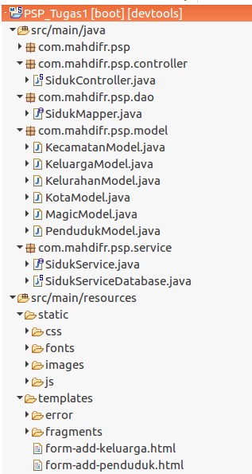
Struktur project yang saya gunakan adalah dengan membagi package sesuai dengan layernya, yaitu Controller, Data Access Object (DAO), Model, dan Services. Selain itu juga untuk asset resource, terbagi menjadi dua, yaitu static dan template. Asset static dalam folder CSS berisi CSS Bootstrap dan DataTables, folder fonts berisi font dari Bootstrap, folder images berisi image untuk acending dan descending DataTables, serta folder js berisi javascript dari Bootstrap, DataTables, dan javascript untuk dependency dropdown daerah.
Controller, DAO, serta Service yang dibuat adalah centralize, dibuat hanya satu pada masing-masing layer untuk seluruh aplikasi. Hal tersebut dikarenakan pertimbangan saya bahwa aplikasi ini masih sangat bergantung antar fiturnya, atau biasa saya sebut masih sebagai satu modul.
IMPLEMENTASI FITUR

- Fitur 1: Mencari Penduduk berdasarkan NIK
Dalam implementasi fitur ini, pada controller saya menghandle nik imputan user, apakah sesuai dengan regex \d* atau tidak. Hal ini ditujukan untuk menghindari query injection. Setelah itu, dilakukan pengecekan apakah nik tersebut ada pada database atau tidak, jika ada maka akan ditampilkan detail dari penduduk tersebut, jika tidak maka akan muncul pesan error pada form tersebut.
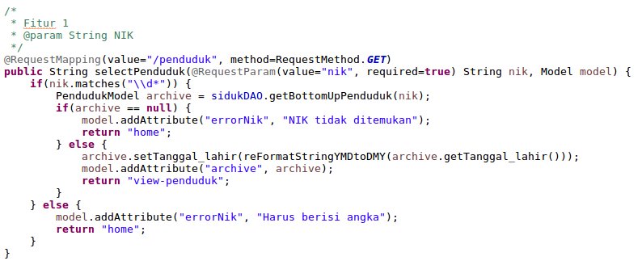
Error message jika tidak sesuai dengan regex:
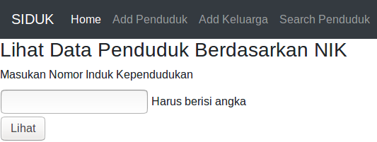
Error jika tidak ada NIK tersebut pada database:
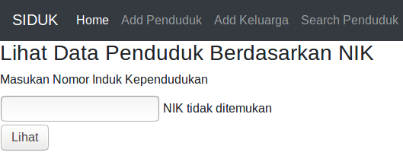

Adapun tampilan jika data berhasil ditemukan adalah sebagai berikut:
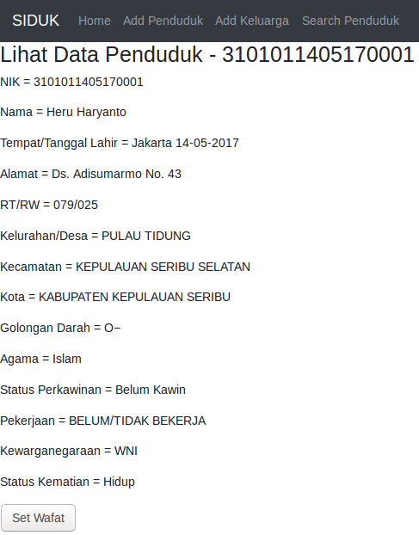
Adapun untuk menampilkan data tersebut, saya melakukan chaining query pada mapper. Hal ini sangatlah tidak efisien seperti yang telah dijelaskan pada bagian konsep.
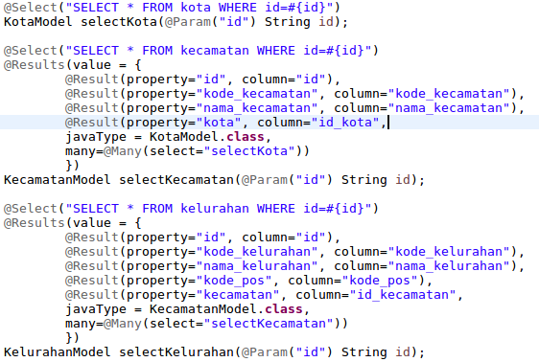

- Fitur 2: Mencari Keluarga berdasarkan NKK
Dalam implementasi fitur ini, saya juga melakukan matching regex seperti yang telah dilakukan pada fitur pertama. Hal ini ditujukan juga untuk menghindari query injection. Setelah itupun juga dilakukan pengecekan pada database apakah data keluarga dengan nkk tersebut tersedia atau tidak.
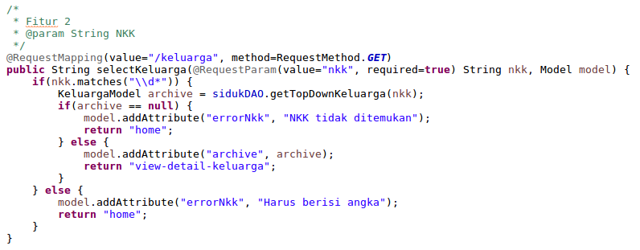
Error message jika tidak sesuai dengan regex:
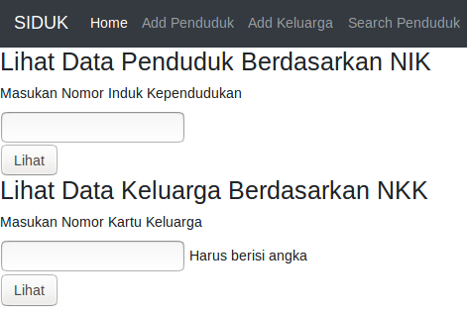
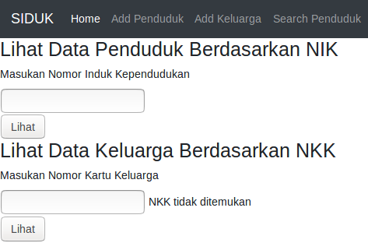
Error message jika data tidak ditemukan pada database:
Adapun tampilan jika data berhasil ditemukan adalah sebagai berikut:
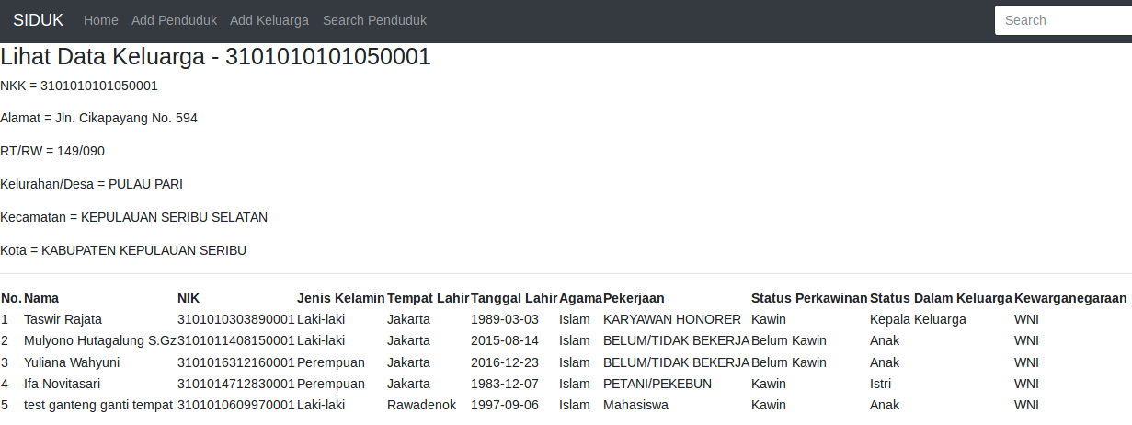
Tampilan yang saya dapatkan tersebut juga merupakan chaining query, dan query yang saya lakukan lebih banyak melibatkan record pada database karena turut menampilkan daftar anggota keluarga tersebut.
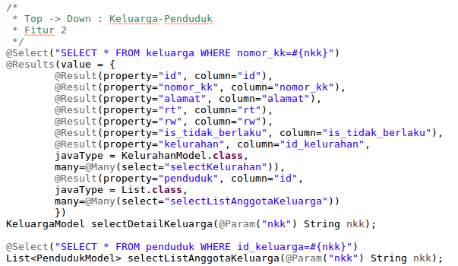

- Fitur 3: Menambahkan Penduduk
Implementasi pada fitur menambahkan penduduk saya lakukan dengan memanfaatkan banyak final attributs seperti jenis_kelamin, golongan_darah, agama, status_perkawinan, kewarganegaraan, serta status_dalam_keluarga. Keseluruhan data dropdown tersebut saya rangkum berdasarkan database yang sudah tersedia.
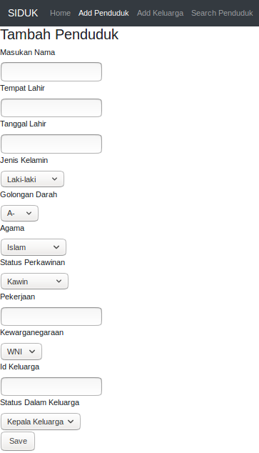
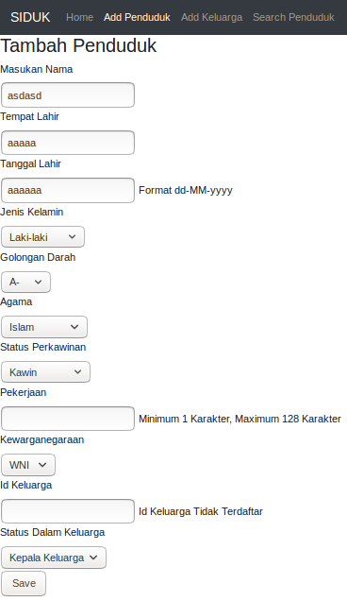
Pada masing-masing field saya lakukan validasi dengan menggunakan annotasi validasi pada model, seperti @NotNull, @Size, @Pattern, dan @Min. Lalu pada controller dibuatlah @Valid dan BindingResult seperti berikut:
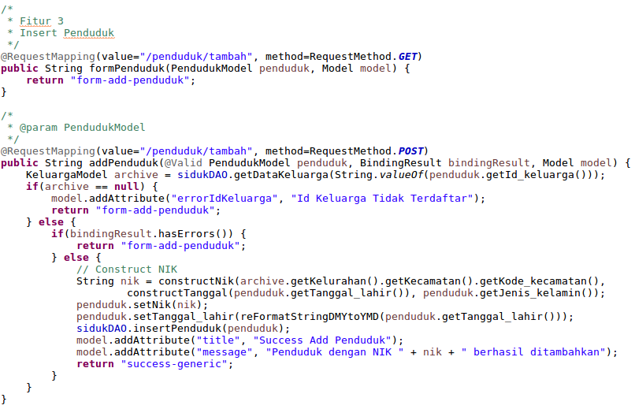
Adapun tampilan jika terdapat error pada pengisian form adalah seperti pada screenshot diatas. Dan jika penambahan penduduk berhasil dilakukan, maka akan muncul pesan sebagai berikut:
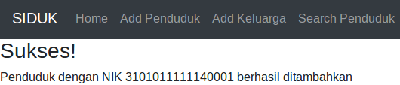
Untuk melakukan implementasi validasi tersebut, pada Model dibuat anotasi sebagai berikut:
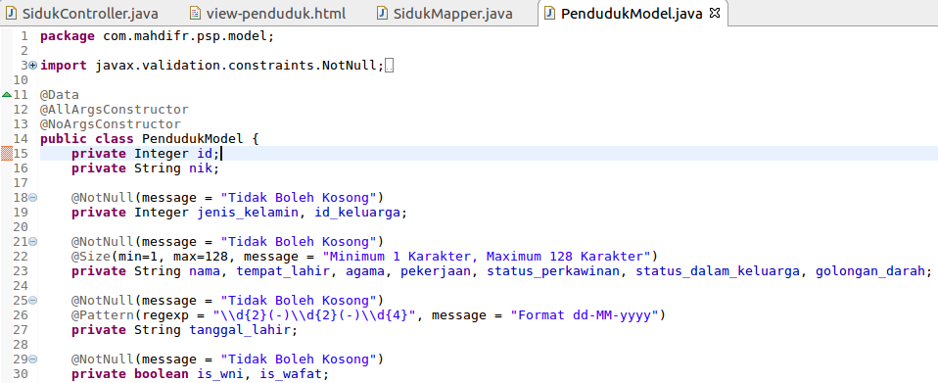
Dan pada mapper dibuatlah implementasi @insert untuk menambahkan penduduk tersebut:
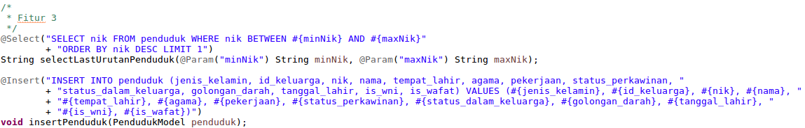
Terkait pembuatan NIK, saya melakukan pengecekan pada range <NIK>0001 hingga <NIK>9999 dan melakukan order descending dan limit 1 sehingga mendapatkan NIK terakhir. Jika hasilnya null, maka akan digunakan <NIK>0001, sedangkan jika ada maka NIK yang digunakan adalah last NIK tersebut ditambah dengan 1.
Adapun helper method untuk melakukan construct NIK adalah sebagai berikut:
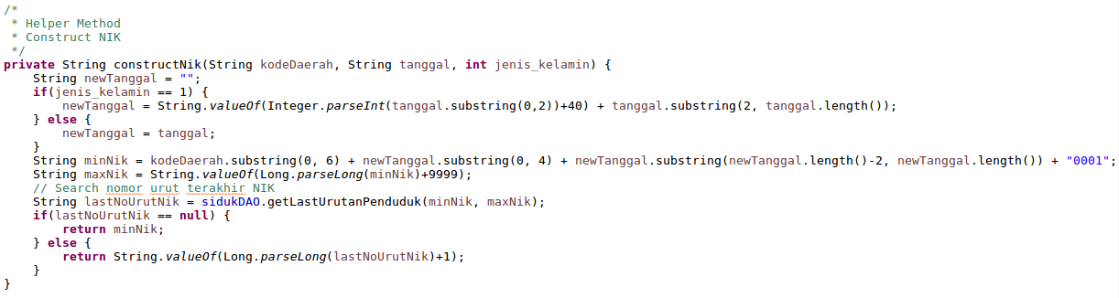
- Fitur 4: Menambahkan Keluarga
Dalam implementasi fitur ini, saya melakukan implementasi dependency dropdown untuk pemilihan domisili. Akan tetapi autofill pada dropdown daerah belum bisa diimplementasikan dengan baik dikarenakan kurangnya waktu yang saya alokasikan untuk mengembangkan fungsi tersebut. Terkait dependency dropdown akan saya jelaskan secara detail pada bagian fitur lain.
Pada controller, fitur ini diimplementasikan kurang lebih sama seperti menambahkan penduduk, yaitu sebagai berikut:
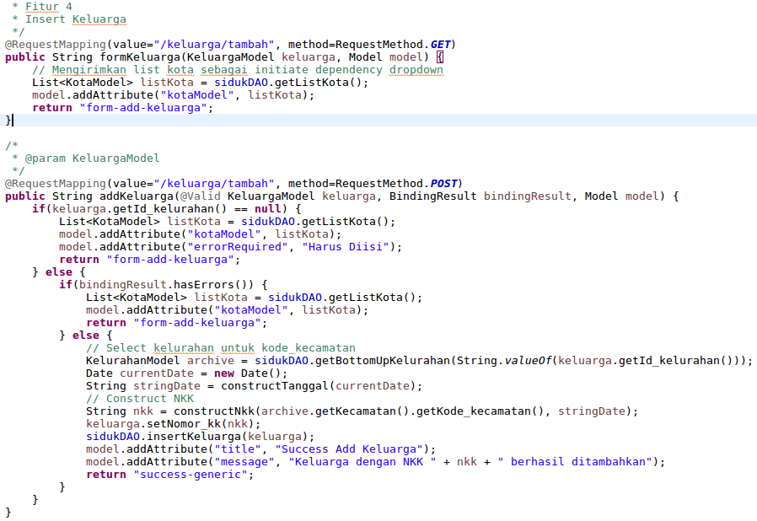
Adapun tampilan untuk form penambahan keluarga adalah sebagai berikut, beserta dengan error message ketika isi dari form tersebut tidak valid.
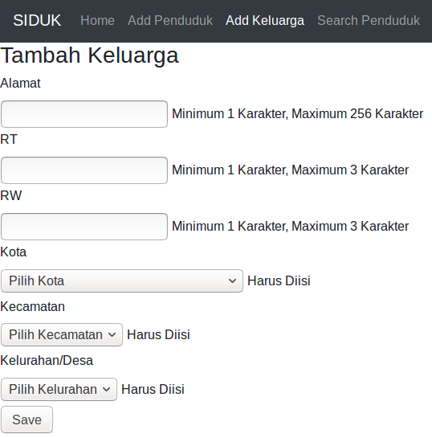
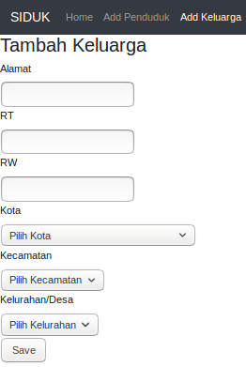
Jika pengisian form dilakukan dengan benar, maka akan muncul tampilan informasi bahwa data tersebut telah diinput:
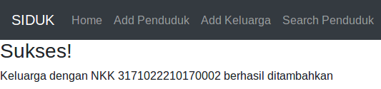
Implementasi annotasi validasi pada Model juga kurang lebih sama seperti pada model Penduduk. Untuk melakukan construct NKK, prinsip yang digunakan juga sama dengan yang dilakukan pada penduduk. Dan pada mapper pun kurang lebih sama.
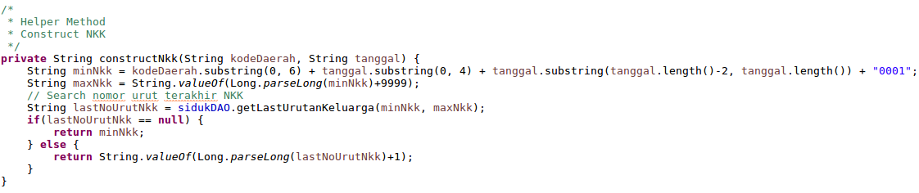
Hal yang berbeda dengan implementasi tambah penduduk adalah digunakannya dependency dropdown dalam memilih domisili. Hal pertama yang dipilih adalah Kota, lalu mendapatkan list Kecamatan yang berada pada Kota tersebut. Selanjutnya setelah memilih Kecamatan, maka akan muncul list Kelurahan yang berada pada Kecamatan tersebut. Jika hal yang sebelumnya harus dipilih namun tidak dipilih, maka tidak akan ada pilihan untuk dropdown tersebut sebelum dropdown sebelumnya dipilih.

- Fitur 5: Mengubah Penduduk
Implementasi pengubahan data penduduk dilakukan dengan menampilkan form pengisian penduduk namun dengan data yang sudah terisi. Pengisian form tersebut juga dilakukan validasi yang serupa agar data yang masuk adalah data yang valid, seperti pada contoh berikut:
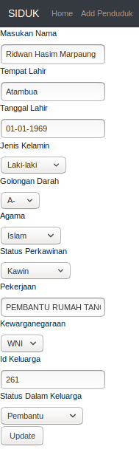
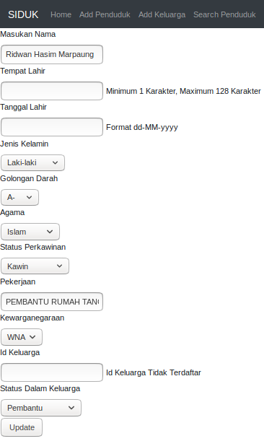
Jika pengisian form tersebut dilakukan dengan benar, maka data akan terupdate dan NIK akan berubah jika terjadi perubahan pada id_keluarga ataupunn pada tanggal_lahir. Akan tetapi jika tidak ada perubahan pada kedua hal tersebut, maka NIK tidak akan diupdate.
Adapun tampilan jika berhasil melakukan update penduduk adalah sebagai berikut:
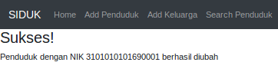
Untuk melakukan pengecekan update NIK seperti yang telah dijelaskan sebelumnya, dilakukanlah pengecekan sebagai berikut pada controller:
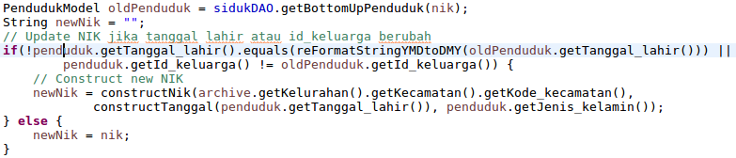
Adapun pada mapper dilakukan implementasi sebagai berikut:
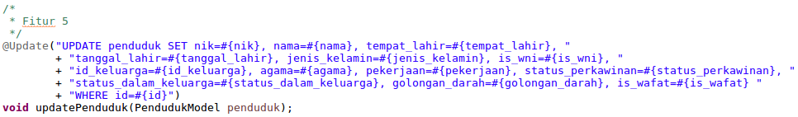

- Fitur 6: Mengubah Keluarga
Implementasi fitur ini dilakukan kurang lebih sama dengan fitur sebelumnya, yaitu update penduduk. Akan tetapi pada autofill domisili, juga terdapat masalah yaitu ketika perubahan domisili tidak diisi penuh, seperti jika hanya dipilih Kota dan Kecamatan, tanpa memilik Kelurahan, maka akan kembali pada page tersebut dengan sudah terisi sesuai data yang ada di database, bukan data temporer yang baru saja diisikan.
Kesalahan ini juga berlaku untuk field lainnya dikarenakan terdapat dua object yaitu yang ada di database untuk digunakan sebagai autofill, dan ada pula object temporer pengisian update keluarga tersebut. Akan tetatpi object temporer tersebut tidak bisa digunakan untuk autofill dikarenakan tidak memiliki data hingga nama kota untuk digunakan sebagai autofill. Sehingga data pada database digunakan kembali sebagai dasar autofill.
Untuk implementasinya, pada controller serta mapper dilakukan hal yang serupa dengan update Penduduk. Hal yang berbeda adalah pengiriman list Kota, Kecamatan, dan Kelurahan pada controller.
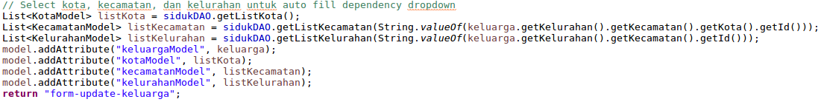
Selain itu, hal yang berbeda dengan update penduduk adalah ketika domisili dari sebuah keluarga berubah, maka seluruh anggota keluarga tersebut juga berubah NIK nya, dikarenakan salah satu komponen NIK adalah domisili. Untuk melakukannya dilakukan:
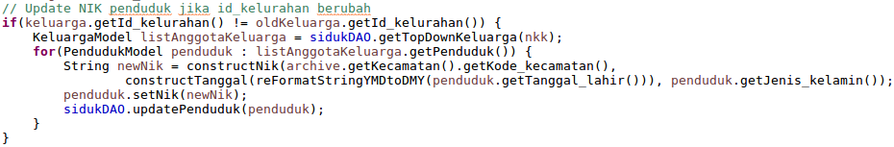
Akan tetapi juga terdapat kesalah pada implementasi update keluarga. Saya tidak mengecek terlebih dahulu tanggal update keluarga tersebut di database melainkan langsung melakukan update. Hal ini dikarenakan pada awalnya saya mengira bahwa data akan disimpan hingga waktu perubahan.
Dikarenakan hal tersebut, jika sebuah keluarga di update walaupun tanpa perubahan pada domisili, maka NKK akan terincrement karena hasil dari pengecekan nomor urut NKK tersebut adalah dirinya sendiri.
Adapun tampilan pada fitur ini adalah sebagai berikut:
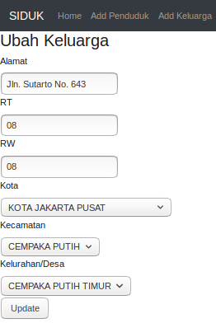
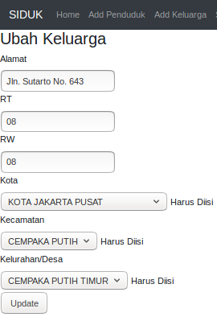
Seperti yang telah dijelaskan sebelumnya, terdapat masalah pada autofill, sehingga ketika ada field yang tidak sesuai, error akan muncul tetapi field akan sudah terisi kembali sesuai dengan yang ada di database.

- Fitur 7: Mengubah Status Kematian Penduduk
Pada implementasi fitur ini, hanya perlu dilakukan update terhadap attribut is_wafat seorang penduduk. Hal tersebut dilakukan dengan implementasi controller sebagai berikut:
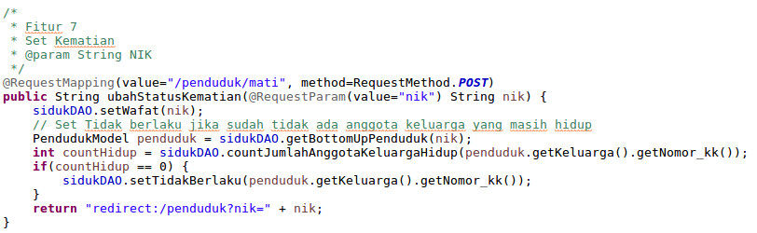
Pada controller juga dilakukan pengecekan jumlah anggota keluarga yang hidup pada keluarga penduduk tersebut, jika jumlahnya sudah sama dengan 0, maka status berlaku pada Keluarga tersebut diubah menjadi tidak berlaku. Adapun tombol untuk mengubah status kematian ini ada pada fitur pertama.
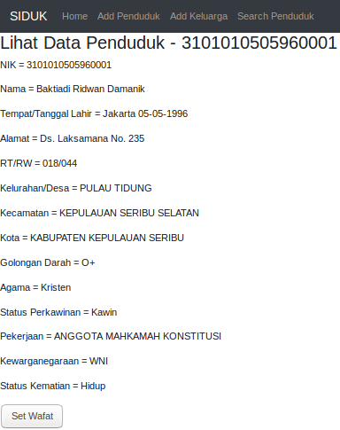
Sedangkan implementasi mapper untuk mengetahui jumlah anggota keluarga yang masih hidup serta untuk mengubah status kematian adalah sebagai berikut:
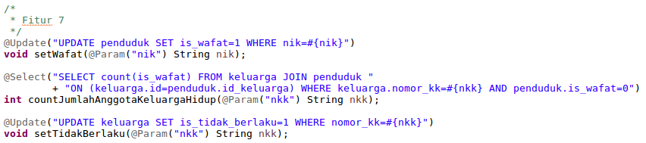

- Fitur 8: Menampilkan daftar Penduduk pada suatu Daerah
Untuk implementasi fitur ini, saya melakukannya dengan dependency dropdown, sehingga sedikit berbeda dengan langkah-langkah yang diminta pada soal. Saya melakukannya langsung pada satu buah page dan satu buah method pada Controller. Pada controller, implementasinya adalah sebagai berikut:
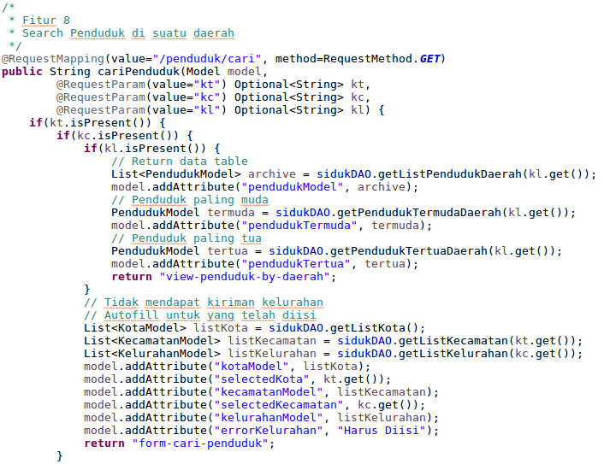
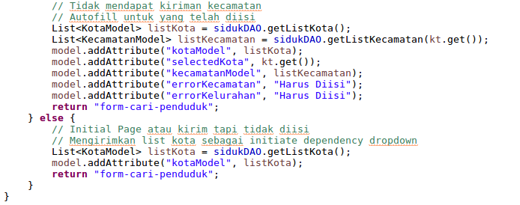
Sedangkan untuk mapper, implementasinya dilakukan hanya dengan melakukan sebuah request untuk list penduduk sebuah daerah dengan menggunakan operasi join.
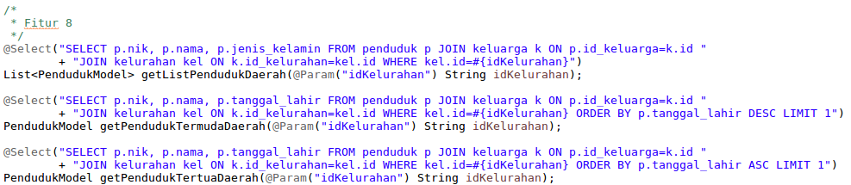
Adapun tampilannya adalah sebagai berikut:
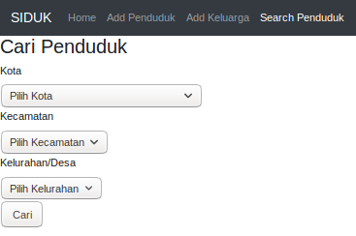
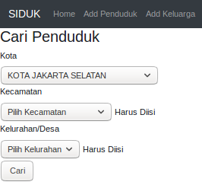
Dan hasil setelah pencarian tersebut adalah sebagai berikut:
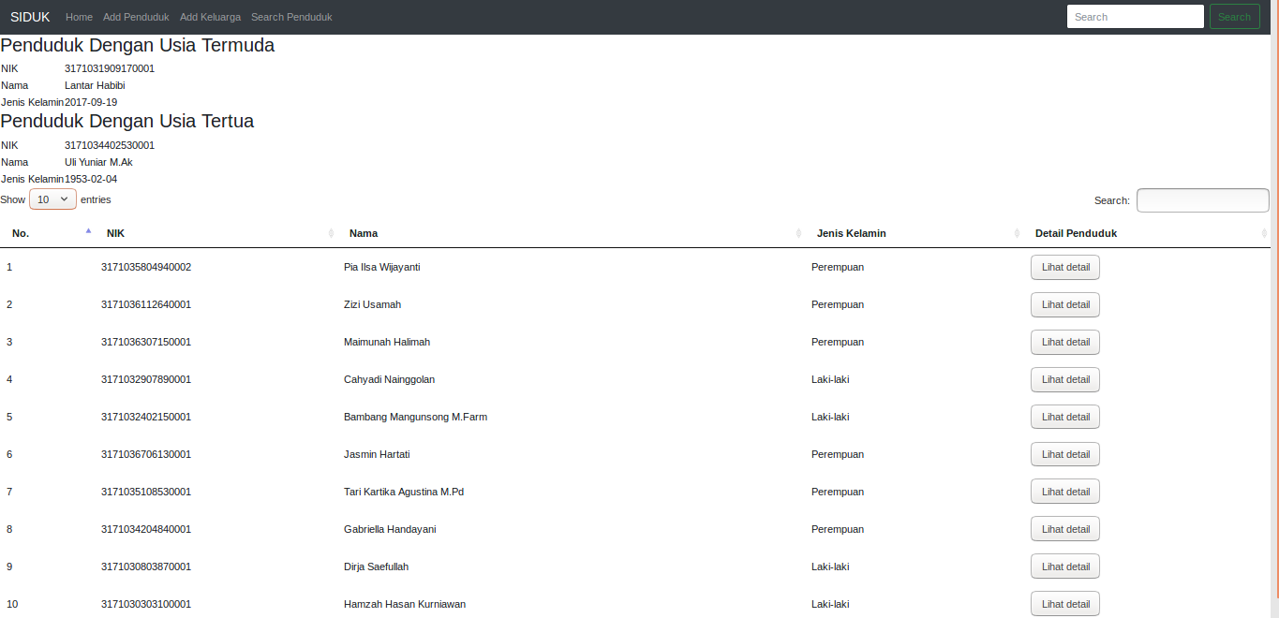
FITUR TAMBAHAN

Dependency Dropdown
Implementasi fitur ini saya lakukan dengan menggunakan JQuery dan Ajax. Pada file javascript, dilakukan implementasinya sebagai berikut:
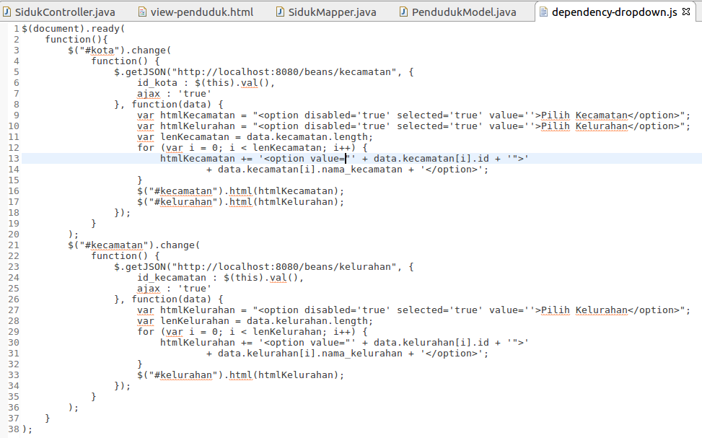
Function dilakukan ketika ada perubahan pada dropdown Kota, yaitu akan dilakukan request ke Controller dengan menggunakan Ajax agar tampilan tidak berubah. Request tersebut dilakukan dengan meminta kembalian dari Controller berupa object JSON.
Ketika object tersebut diterima, maka akan dilakukan looping terhadap object tersebut untuk dilakukan pengisian terhadap dropdown Kecamatan. Hal tersebut juga berlaku untuk hubungan antara Kecamatan dan Kelurahan.
Adapun method yang digunakan pada controller untuk mengembalikan object JSON tersebut adalah sebagai berikut:
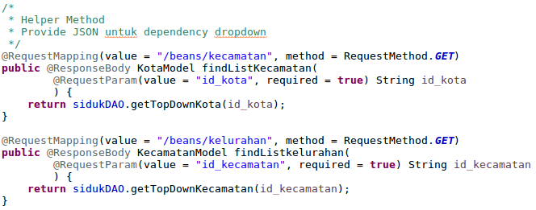
Menampilkan Error Page
Seperti yang telah dijelaskan pada tutorial 6, implementasi error page ini dilakukan dengan cara yang sama, yaitu dengan membuat page error 404.html dan 500.html. Sehingga setiap kali terjadi error tersebut, page yang muncul adalah halaman tersebut:
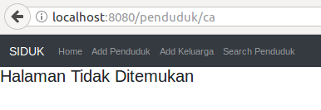
Sedangkan error 500.html dapat terjadi salah satunya akibat kegagalan database.

Menampilkan Penduduk Paling Tua dan Paling Muda
Fitur tambahan ini sudah include kedalam fitur kedelapan, yaitu menampilkan penduduk termuda dan tertua pada suatu daerah:
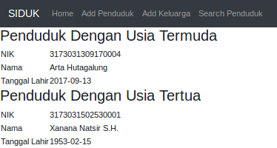

Melihat Detail Penduduk dari Fitur 8: Menampilkan daftar Penduduk pada suatu Daerah
Selain penduduk dengan usia termuda dan tertua, pada fitur ke delapan juga ditampilkan sebuah tombol yang dika di klik maka akan melakukan redirect pada detail penduduk tersebut.
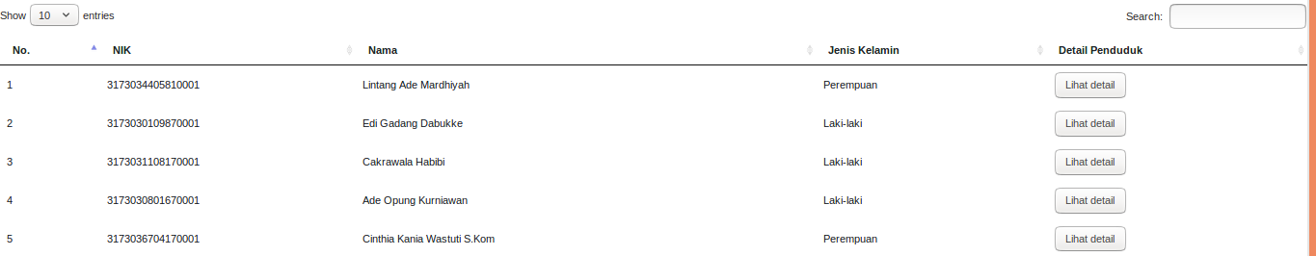
STRESS TEST

Dalam melakukan stress test, terdapat tiga hal yang akan dilakukan secara keseluruhan, yaitu melakukan request detail data penduduk/keluarga, serta melakukan request daftar penduduk suatu daerah.
Pengujian yang dilakukan tidak menggunakan command line seperti yang direkomendasikan oleh Apache Jmeter, tetapi menggunakan GUI karena kekurangan kemampuan saya dalam mengoperasikannya tanpa GUI.
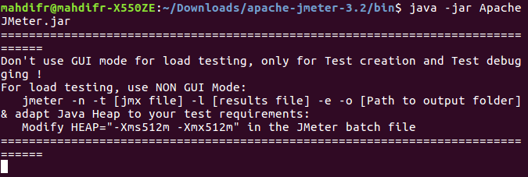
Pengujian saya gunakan dengan menggunakan 10000 threads dengan ramp-up periods sebesar 50 untuk melihat detail data Penduduk/Keluarga. Angka tersebut saya gunakan dikarenakan jumlah warga DKI Jakarta yang juga banyak, selain itu juga dikarenakan keterbatasan laptop saya untuk melakukan pengujian. Adapun spesifikasi pengujian adalah sebagai berikut:
- CPU : AMD FX-7600P berjalan di 2.7 Ghz
- RAM : DDR3L 8GB 1600MHz
- Storage : HDD 1TB 5000Rpm

- Detail data Penduduk/Keluarga
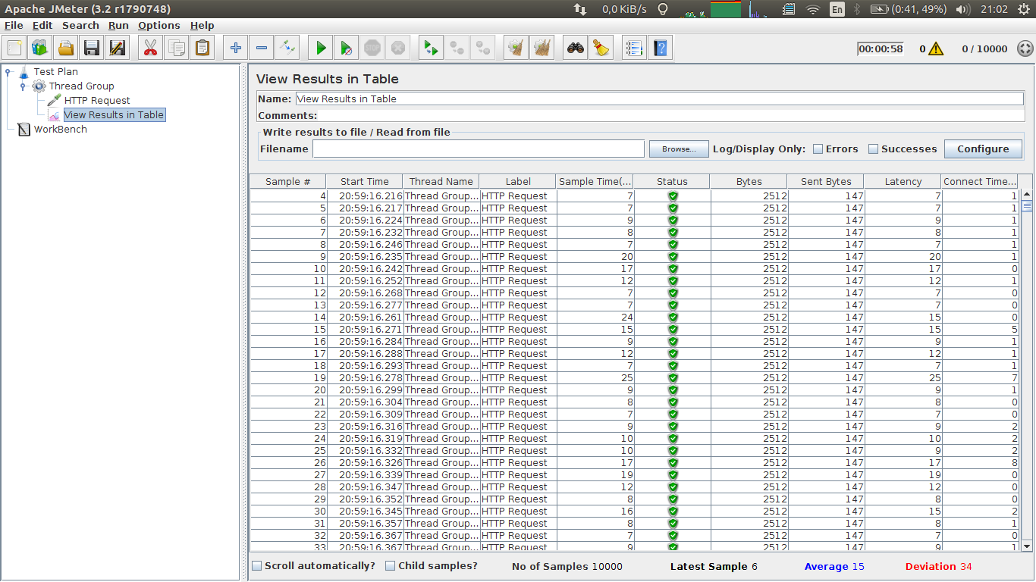
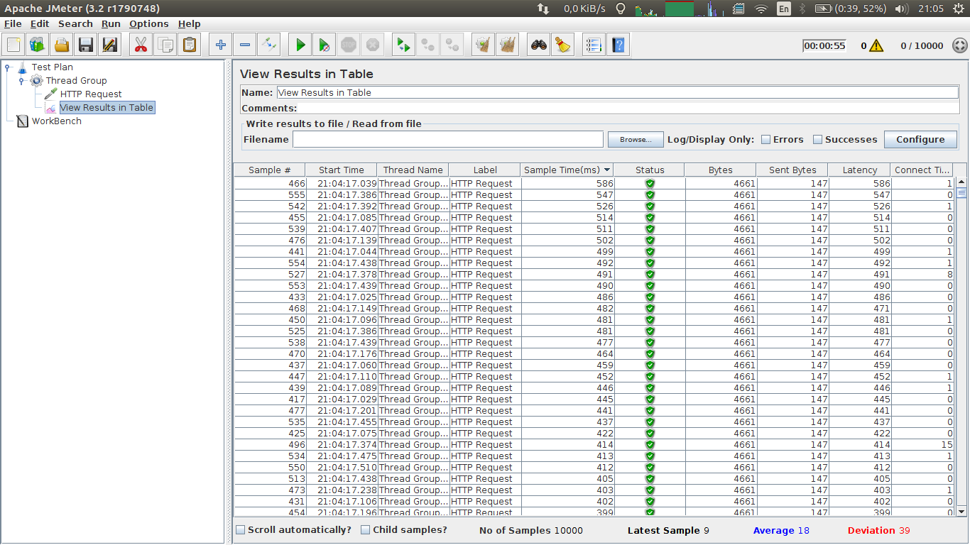
Untuk pengujian data Penduduk, rata-rata waktu akses adalah 15ms dengan standar deviasi sebesar 34. Sedangkan untuk pengujian data Keluarga, rata-ratanya adalah 18ms dengan standar deviasi sebesar 39. Dengan demikian, untuk sebuah laptop, hasil ini sangatlah baik. Jika diimplementasikan pada server, tentunya waktunya akan jauh lebih singkat.

- Daftar Penduduk suatu Daerah
Dalam pengujian ini, saya melakukannya dengan menggunakan 500 Thread dengan Ramp-up Period sebesar 50. Hal tersebut menghasilkan rata-rata waktu akses sebesar 127.969ms dengan standar deviasi 63.387.
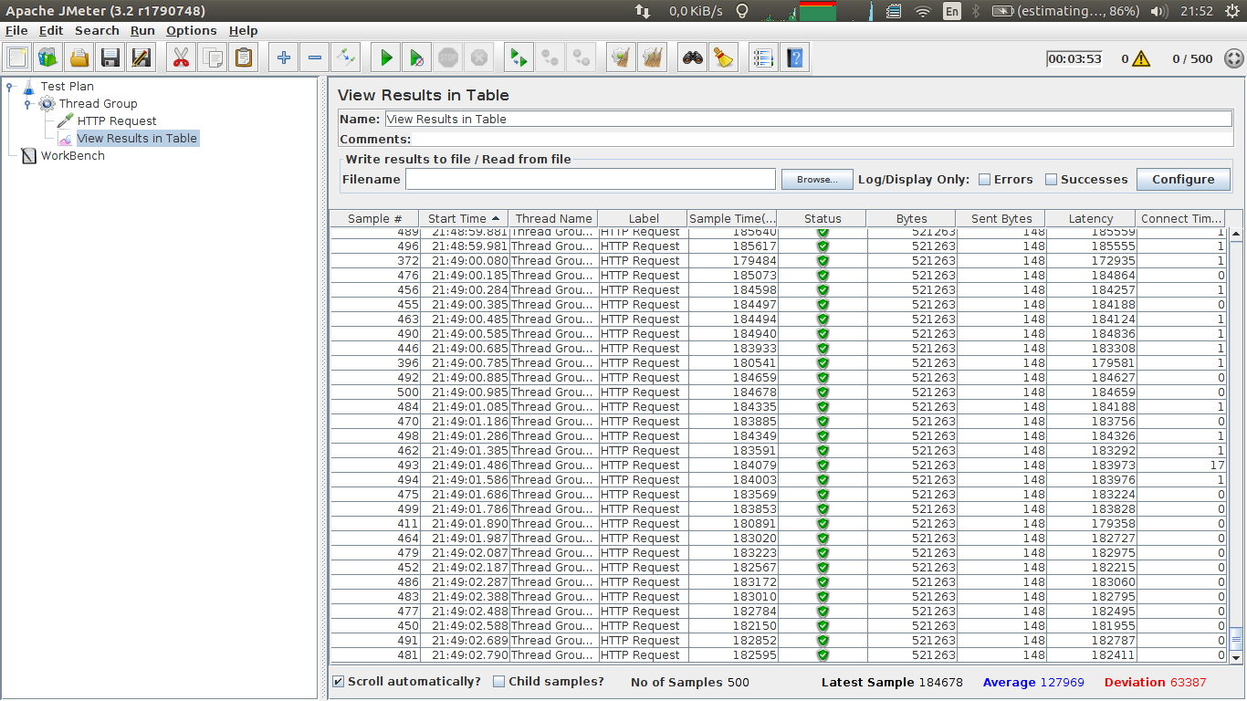
Hal tersebut menunjukan performa yang kurang baik, akan tetapi masih cukup reliable jika digunakan dengan spesifikasi server.

